Sadece yerleştirilmiş değil, entegre edilmiş
SPS IPC Drives fuarında B&R, endüstriyel görüntü işleme için komple bir portföy sunmaya hazırlanıyor
SPS IPC Drives fuarında B&R, akıllı kameralar, görüntü işleme algoritmaları ve yenilikçi bir aydınlatma portföyü sunacak. Endüstriyel görüntü işleme için kapsamlı ürün yelpazesi, B&R kontrol teknolojisine tam bir şekilde entegre edilmiştir. B&R standında (7.Hol, 206/114) diğer öne çıkanlar; B&R’ın makine üreticileri için ilk bulut uygulaması, emniyetli İnsan-Track-Kolaboratif Robot-İşbirliği ve B&R sistemine tam entegre olan robotlar.

B&R'ın makine üreticileri için ilk bulut uygulaması, dünya çapında ve 24 saat boyunca makine verilerini kaydeder ve sahadaki tüm makineler için güvenilir bir genel bakış sağlar. Makine üreticileri, optimizasyon ihtiyaçlarını kolaylıkla tespit edebilir, müşterilerine verdikleri servis hizmetlerini geliştirebilir ve yeni gelir potansiyeli oluşturabilir. Bunun dışında bulut uygulaması, gereken bakımları görüntüler ve özelleştirilmiş bir bakım hizmeti sağlar.
Track sistemi ile el ele
Akıllı taşıma sistemlerinin ilk üreticisi olarak B&R, güvenli İnsan-Track-Kolaboratif Robot-İşbirliğini sunmaktadır. Beş entegre emniyet fonksiyonu, üretim akışını olumsuz etkilemeden insan ve makine arasındaki işbirliğinin emniyetli şekilde yürümesini sağlar. Ayrı bir koruma ünitesi daha gerekli değildir.
Entegre robotlar fuar standında
B&R, robotların makine otomasyonuna tam ve kusursuz şekilde entegrasyonunu geliştiriyor. Fuar ziyaretçileri, B&R standında farklı üreticilerin robotlarının openROBOTICS ile B&R makine kontrol sistemine nasıl tam olarak entegre olduğunu izleyebilecekler. Sergilenen kinematikler Pick-and-Place robotlarından çeşitli 6 eksenli robotlara kadar uzanmaktadır.

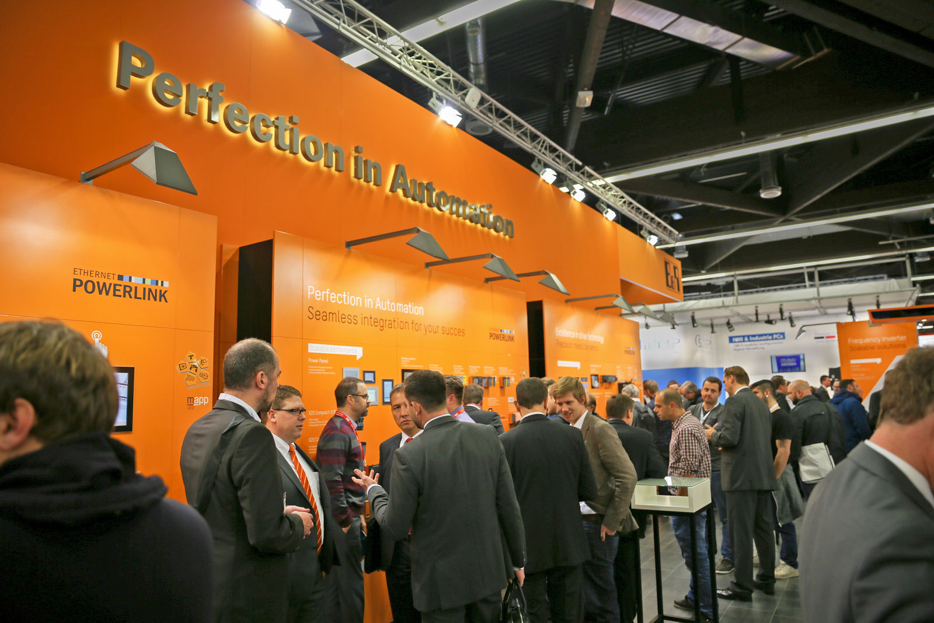
Diğer ürünlerin yanı sıra SPS IPC Drives fuarında B&R, makine üreticileri için ilk bulut uygulamasını sunacak.

B&R Hakkında
B&R, Avusturya'da genel merkezi ve tüm dünyada ofisleri bulunan yenilikçi bir otomasyon şirketidir. 6 Temmuz 2017 tarihinden bu yana B&R, ABB Group bünyesinde bir iş birimi olarak faaliyet sürdürmektedir. Endüstriyel otomasyonda bir dünya lideri olan B&R, gelişmiş mühendislik bilgisini modern teknoloji ile harmanlıyor. B&R, makine ve fabrika otomasyonu, tahrik ve kontrol teknolojisi, görselleştirme ve entegre emniyet teknolojisinde çeşitli sektörlerden müşterilerine bütünsel çözümler sunmaktadır. Endüstriyel loT ile OPC UA, POWERLINK ve openSAFETY gibi iletişim standartlarının yanı sıra Automation Studio yazılım geliştirme ortamının da sayesinde B&R geleceğin otomasyon mühendisliğini yeniden tanımlıyor. B&R, yenilikçi çözümleri ile otomasyon dünyasında yeni standartlar belirledi, süreçleri basite indirgemeye ve müşterilerin beklentilerinin ötesine geçmeye yardımcı oldu.
Daha fazla bilgi için www.br-automation.com.tr adresini ziyaret edebilirsiniz.

